

**"Жоғары және жоғары оқу орнынан кейінгі білім беру салаларындағы мемлекеттік көрсетілетін қызметтер регламенттерін бекіту туралы" Қазақстан Республикасы Білім және ғылым министрінің 2015 жылғы 2 маусымдағы № 358 бұйрығына өзгеріс енгізу туралы**

***Күшін жойған***

Қазақстан Республикасы Білім және ғылым министрінің 2018 жылғы 2 сәуірдегі № 127 бұйрығы. Қазақстан Республикасының Әділет министрлігінде 2018 жылғы 25 сәуірде № 16809 болып тіркелді. Күші жойылды - Қазақстан Республикасы Білім және ғылым министрінің 2020 жылғы 7 шiлдедегi № 286 бұйрығымен.

      Ескерту. Күші жойылды – ҚР Білім және ғылым министрінің 07.07.2020 № 286 (алғашқы ресми жарияланған күнінен кейін қолданысқа енгізіледі) бұйрығымен.

      БҰЙЫРАМЫН:

      1. "Жоғары және жоғары оқу орнынан кейінгі білім беру салаларындағы мемлекеттік көрсетілетін қызметтер регламенттерін бекіту туралы" Қазақстан Республикасы Білім және ғылым министрінің 2015 жылғы 2 маусымдағы № 358 бұйрығына (Нормативтік құқықтық актілерді мемлекеттік тіркеу тізілімінде № 11555 болып тіркелген, "Әділет" ақпараттық-құқықтық жүйесінде 2015 жылғы 14 шілдеде жарияланған) мынадай өзгеріс енгізілсін:

      көрсетілген бұйрықпен бекітілген "Жоғары және жоғары оқу орнынан кейінгі бiлiм беру туралы құжаттардың телнұсқаларын беру" мемлекеттік көрсетілетін қызмет бұйрығына осы бұйрыққа қосымшаға сәйкес редакцияда жазылсын.

      2. Қазақстан Республикасы Білім және ғылым министрлігінің Жоғары және жоғары оқу орнынан кейінгі білім департаменті (Г.І. Көбенова) Қазақстан Республикасының заңнамасында белгіленген тәртіппен:

      1) осы бұйрықтың Қазақстан Республикасының Әділет министрлігінде мемлекеттік тіркелуін;

      2) осы бұйрық мемлекеттік тіркеуден өткен күнінен бастап күнтізбелік он күн ішінде осы бұйрықтың көшірмесін қағаз және электронды түрде қазақ және орыс тілдерінде ресми жариялау және Қазақстан Республикасы нормативтік құқықтық актілерінің эталондық бақылау банкінде орналастыру үшін "Республикалық құқықтық ақпарат орталығы" шаруашылық жүргізу құқығындағы республикалық мемлекеттік кәсіпорнына жолдауды;

      3) осы бұйрық мемлекеттік тіркеуден өткеннен кейін күнтізбелік он күн ішінде осы бұйрықтың көшірмесін ресми жариялау үшін мерзімді баспа басылымдарына жолдауды;

      4) осы бұйрық ресми жарияланғаннан кейін Қазақстан Республикасы Білім және ғылым министрлігінің интернет-ресурсында орналастыруды;

      5) осы бұйрық Қазақстан Республикасының Әділет министрлігінде мемлекеттік тіркеуден өткеннен кейін он жұмыс күні ішінде Қазақстан Республикасы Білім және ғылым министрлігінің Заң қызметі және халықаралық ынтымақтастық департаментіне осы тармақтың 1), 2), 3) және 4) тармақшаларында қарастырылған іс-шаралардың орындалуы туралы мәліметтерді ұсынуды қамтамасыз етсін.

      3. Осы бұйрықтың орындалуын бақылау Қазақстан Республикасының Білім және ғылым вице-министрі А.Қ. Аймағамбетовке жүктелсін.

      4. Осы бұйрық алғашқы ресми жарияланған күнінен кейін күнтізбелік он күн өткен соң қолданысқа енгізіледі.

|  |  |
| --- | --- |
| *Қазақстан Республикасының* *Білім және ғылым министрі* | *Е. Сағадиев* |

|  |  |
| --- | --- |
|  | Қазақстан Республикасы Білім және ғылым министрінің 2018 жылғы 2 сәуірдегі № 127 бұйрығына  қосымша |
|  | Қазақстан Республикасы Білім және ғылым министрінің 2015 жылғы 2 маусымдағы № 358 бұйрығына 1-қосымша |

**"Жоғары және жоғары оқу орнынан кейінгі бiлiм беру туралы құжаттардың телнұсқаларын беру" мемлекеттік көрсетілетін қызмет регламенті**

**1-тарау. Жалпы ережелер**

      1. Қазақстан Республикасы Білім және ғылым министрінің 2015 жылғы 9 сәуірдегі № 186 бұйрығымен бекітілген "Жоғары және жоғары оқу орнынан кейінгі бiлiм беру туралы құжаттардың телнұсқаларын беру" мемлекеттік қызмет стандарты (бұдан әрі – Стандарт) (нормативтік құқықтық актілерді мемлекеттік тіркеу тізілімінде № 11212 болып тіркелген) негізінде Жоғары оқу орындары (бұдан әрі – көрсетілетін қызметті беруші) мемлекеттік қызметті көрсетеді.

      Мемлекеттік қызмет көрсетуге өтініштерді қабылдау және нәтижелерін беру:

      1) "Азаматтарға арналған үкімет" мемлекеттік корпорациясы" коммерциялық емес акционерлік қоғамы (бұдан әрі – Мемлекеттік корпорация).

      2) "www.egov.kz "электрондық үкімет" веб-порталы (бұдан әрі – портал) арқылы жүзеге асырылады.

      2. Мемлекеттік қызметті көрсету нысаны: электрондық (ішінара автоматтандырылған) және (немесе) қағаз жүзінде.

      3. Мемлекеттік қызметті көрсету нәтижесі – жоғары және жоғары оқу орнынан кейінгі бiлiм беру туралы құжаттардың телнұсқасы.

      Мемлекеттік қызмет көрсету нәтижесін беру нысаны: қағаз жүзінде.

      Көрсетілетін қызметті алушы порталға жүгінген кезде мемлекеттік қызмет нәтижесін алу орны көрсетіле отырып, құжаттардың дайын болғаны туралы хабарлама жолданады.

**2-тарау. Көрсетілетін қызметті берушінің құрылымдық бөлімшелерінің (қызметкерлерінің) мемлекеттік қызмет көрсету процесіндегі рәсімдерінің (іс-қимылың) тәртібінің сипаттамасы**

      4. Көрсетілетін қызметті алушының Стандарттың 9-тармағына сәйкес құжаттар топтамасын (бұдан әрі – құжаттар топтамасы) ұсынуы мемлекеттік қызмет көрсету бойынша рәсімнің (іс-қимылдың) басталуына негіз болып табылады.

      5. Мемлекеттік қызмет көрсету процесінің құрамына кіретін рәсімдер (іс-қимылдар):

      1) көрсетілетін қызметті берушінің кеңсесі көрсетілетін қызметті алушының Мемлекеттік корпорация және (немесе) портал арқылы ұсынған құжаттар топтамасын күнтізбелік 1 (бір) күн ішінде қабылдайды және тіркейді, қарастыру үшін көрсетілетін қызметті берушінің бөліміне тапсырады;

      2) көрсетілетін қызметті берушінің оқу бөлімі күнтізбелік 3 (үш) күн ішінде көрсетілетін қызметті алушының деректері бойынша берілетін анықтаманы дайындайды, деректердің дұрыстығын тексереді және оны қарау үшін көрсетілетін қызметті берушінің басшылығына тапсырады;

      3) көрсетілетін қызметті берушінің басшылығы күнтізбелік 1 (бір) күн ішінде құжаттар топтамасын қарайды және оны көрсетілетін қызметті берушінің оқу бөліміне тапсырады;

      4) көрсетілетін қызметті берушінің оқу бөлімі күнтізбелік 6 (алты) күн ішінде көрсетілетін қызметті алушыға білімі туралы құжаттың телнұсқасын дайындайды.

      5) көрсетілетін қызметті берушінің оқу бөлімі Мемлекеттік корпорацияға білімі туралы құжаттың телнұсқасын күнтізбелік 1 (бір) күн ішінде поштамен немесе Мемлекеттік корпорацияның курьері арқылы жолдайды.

      6) Пошта мемлекеттік корпорацияға білімі туралы құжаттың телнұсқасын күнтізбелік 2-8 (екі-сегіз) күн ішінде жеткізеді.

      7) Көрсетілетін қызметті алушы порталға жүгінген жағдайда ЖОО-ның оқу бөлімі күнтізбелік 1 (бір) күн ішінде мемлекеттік көрсетілетін қызмет нәтижесін алу орны көрсетілген білімі туралы құжаттың телнұсқасының дайын болғаны туралы еркін түрде Жоғары оқу орнының ақпараттық жүйесі (бұдан әрі – ЖОО АЖ), Жоғары білім беруді басқарудың бірыңғай жүйесі (бұдан әрі – ЖБББЖ), "электрондық үкімет" шлюзі (бұдан әрі – ЭҮШ) және портал арқылы хабарлама жолдайды.

      6. Мынадай рәсімдерді (іс-қимылдарды) орындауды бастауға негіз болатын мемлекеттік қызмет көрсету жөніндегі рәсімдердің нәтижелері:

      1) көрсетілетін қызметті берушінің кеңсесінің (іс-қимылың) құжаттар топтамасын Мемлекеттік корпорация немесе портал арқылы қабылдауы және тіркеуі және көрсетілетін қызметті берушінің оқу бөліміне тапсыруы;

      2) көрсетілетін қызметті берушінің оқу бөлімінің көрсетілетін қызметті алушының деректері бойынша берілетін анықтаманы дайындауы, деректердің дұрыстығын тексеруі және оны қарау үшін көрсетілетін қызметті берушінің басшылығына тапсыруы;

      3) көрсетілетін қызметті берушінің басшылығының құжаттар топтамасын қарауы және көрсетілетін қызметті берушінің оқу бөліміне тапсыруы;

      4) көрсетілетін қызметті берушінің оқу бөлімі көрсетілетін қызметті алушыға білімі туралы құжаттың телнұсқасын дайындауы;

      5) көрсетілетін қызметті берушінің оқу бөлімі Мемлекеттік корпорацияға білімі туралы құжаттың телнұсқасын пошта немесе Мемлекеттік корпорацияның курьері арқылы жолдауы.

      6) Пошта мемлекеттік корпорацияға білімі туралы құжаттың телнұсқасын жеткізуі.

      7) Көрсетілетін қызметті алушы порталға жүгінген жағдайда көрсетілетін қызметті берушінің оқу бөлімі мемлекеттік қызмет нәтижесін алу орны көрсетілген құжаттардың дайын болғаны туралы еркін түрде ЖОО АЖ, ЖБББЖ, ЭҮШ және портал арқылы хабарлама жолдауы.

**3-тарау. Мемлекеттік қызмет көрсету процесінде көрсетілетін қызметті берушінің құрылымдық бөлімшелерінің (қызметкерлерінің) өзара іс-қимыл жүргізу тәртібінің сипаттамасы**

      7. Мемлекеттік қызмет көрсету процесіне мынадай құрылымдық бөлімшелер (қызметкерлер) қатысады:

      1) көрсетілетін қызметті берушінің кеңсесі;

      2) көрсетілетін қызметті берушінің оқу бөлімі;

      3) көрсетілетін қызметті берушінің басшылығы;

      4) ЖБББЖ;

      5) ЖОО АЖ;

      6) ЭҮШ;

      7) портал;

      8) Мемлекеттік корпорация;

      9) пошта.

      8. Мемлекеттік қызмет көрсету процесі көрсетілетін қызметті берушінің құрылымдық бөлімшелер (қызметкерлері) арасындағы келесі рәсімдерден (іс-қимылдар) тұрады:

      1) көрсетілетін қызметті берушінің кеңсесі көрсетілетін қызметті алушының Мемлекеттік корпорация немесе портал арқылы ұсынған құжаттар топтамасын күнтізбелік 1 (бір) күн ішінде қабылдайды және тіркейді, қарастыру үшін көрсетілетін қызметті берушінің бөліміне тапсырады;

      2) көрсетілетін қызметті берушінің оқу бөлімі күнтізбелік 3 (үш) күн ішінде көрсетілетін қызметті алушының деректері бойынша берілетін анықтаманы дайындайды, деректердің дұрыстығын тексереді және оны қарау үшін көрсетілетін қызметті берушінің басшылығына тапсырады;

      3) көрсетілетін қызметті берушінің басшылығы күнтізбелік 1 (бір) күн ішінде құжаттарды қарайды және көрсетілетін қызметті берушінің оқу бөліміне тапсырады;

      4) көрсетілетін қызметті берушінің оқу бөлімі күнтізбелік 6 (алты) күн ішінде көрсетілетін қызметті алушыға білімі туралы құжаттың телнұсқасын дайындайды;

      5) көрсетілетін қызметті берушінің оқу бөлімі Мемлекеттік корпорацияға білімі туралы құжаттың телнұсқасын күнтізбелік 1 (бір) күн ішінде пошта немесе Мемлекеттік корпорацияның курьері арқылы жолдайды;

      6) Пошта мемлекеттік корпорацияға білімі туралы құжаттың телнұсқасын күнтізбелік 2-8 (екі-сегіз) күн ішінде жеткізеді.

      7) Көрсетілетін қызметті алушы порталға жүгінген жағдайда көрсетілетін қызметті берушінің оқу бөлімі күнтізбелік 1 (бір) күн ішінде мемлекеттік қызмет нәтижесін алу орны көрсетілген құжаттардың дайын болғаны туралы еркін түрде ЖОО АЖ, ЖБББЖ, ЭҮШ және портал арқылы хабарлама жолдайды.

      Әрбір рәсімнің ұзақтығын көрсете отырып, әрбір іс-қимылды (рәсімнен) өтудің блок-схемасы және рәсімдердің (іс-қимылдардың) жүйелілік сипаттамасы осы мемлекеттік көрсетілетін қызмет Регламентінің 1-қосымшасында келтірілген.

**4-тарау. Мемлекеттік корпорация және (немесе) басқа да көрсетілетін қызметті берушілермен өзара іс-қимыл жүргізу тәртібінің сипаттамасы, сондай-ақ мемлекеттік қызмет көрсету процесінде ақпараттық жүйелерді қолданудың тәртібі**

      9. Мемлекеттік қызмет көрсету кезінде көрсетілетін қызметті беруші мен көрсетілетін қызметті алушының өтініш жасау және рәсімдерінің (іс-әрекеттері) реттілігі тәртібінің сипаттамасы:

      Мемлекеттік корпорация арқылы:

      1) көрсетілетін қызметті алушы Мемлекеттік корпорацияның қызметкері құжаттар топтамасын 15 (он бес) минут ішінде тапсырады;

      2) Мемлекеттік корпорацияның қызметкері өтінішті 15 (он бес) минут ішінде тіркейді;

      3) Мемлекеттік корпорацияның қызметкерінің сауал нысанын қағаз нысандағы құжаттарының болуы туралы белгі бойынша 15 (он бес) минут ішінде толтырады;

      Жеке басын куәландыратын құжат туралы мәліметті Мемлекеттік корпорацияның қызметкері "электрондық үкімет" шлюзі арқылы тиісті мемлекеттік ақпараттық жүйелерден алады және оны көрсетілетін қызметті берушіге жолдайды.

      4) Мемлекеттік корпорацияның қызметкері көрсетілетін қызметті алушыға тиісті құжаттарды электронды көшірмелер нысанында қабылдау туралы қолхатты 15 (он бес) минут ішінде береді;

      5) Мемлекеттік корпорацияның қызметкері құжаттар топтамасын тиісті жоғары оқу орнына күнтізбелік 2 (екі) күн ішінде жібереді;

      6) Пошта тиісті жоғары оқу орнына құжаттар топтамасын күнтізбелік 2-8 (екі-сегіз) күн ішінде жеткізеді.

      7) көрсетілетін қызметті берушінің кеңсесі көрсетілетін қызметті алушының Мемлекеттік корпорация арқылы ұсынған құжаттар топтамасын күнтізбелік 1 (бір) күн ішінде қабылдайды және тіркейді, қарастыру үшін көрсетілетін қызметті берушінің оқу бөліміне тапсырады;

      8) көрсетілетін қызметті берушінің оқу бөлімі күнтізбелік 3 (үш) күн ішінде көрсетілетін қызметті алушының деректері бойынша берілетін анықтаманы дайындайды, деректердің дұрыстығын тексереді және оны қарау үшін көрсетілетін қызметті берушінің басшылығына тапсырады;

      9) көрсетілетін қызметті берушінің басшылығы күнтізбелік 1 (бір) күн ішінде құжаттар топтамасын қарайды және көрсетілетін қызметті берушінің оқу бөліміне тапсырады;

      10) көрсетілетін қызметті берушінің оқу бөлімі күнтізбелік 6 (алты) күн ішінде көрсетілетін қызметті алушыға білімі туралы құжаттың телнұсқасын дайындайды;

      11) көрсетілетін қызметті берушінің оқу бөлімі Мемлекеттік корпорацияға білімі туралы құжаттың телнұсқасын күнтізбелік 1 (бір) күн ішінде пошта немесе Мемлекеттік корпорацияның курьері арқылы жолдайды;

      12) Пошта мемлекеттік корпорацияға білімі туралы құжаттың телнұсқасын күнтізбелік 2-8 (екі-сегіз) күн ішінде жеткізеді.

      13) Мемлекеттік корпорацияның қызметкері көрсетілетін қызметті алушыға білім туралы құжаттардың телнұсқасын 15 (он бес) минут ішінде береді.

      Мемлекеттік қызмет көрсетуге қатыстырылған ақпараттық жүйелердің өзара іс-қимылының блок-схемасы осы мемлекеттік қызмет көрсету Регламентіне 2-қосымшада келтірілген;

      портал арқылы:

      1) көрсетілетін қызметті алушы порталда көрсетілетін қызметті алушы компьютерінің интернет-браузерінде сақталатын өзінің электронды цифрлық қолтаңбаның (бұдан әрі – ЭЦҚ) көмегімен немесе порталдың есептік жазбасына ұялы байланыс операторы ұсынған, көрсетілетін қызметті алушының абоненттік нөмірі қосылған және тіркелген жағдайда, бір рет қолданылатын парольмен тіркеуді жүзеге асырады.

      2) көрсетілетін қызмет алушы порталда өтінішті толтырып, ЭЦҚ-сын қояды;

      3) ЭҮШ сұранысты қалыптастырады және ЖБББЖ-ға жолдайды;

      4) ЖБББЖ сұранысты ЖОО АЖ-ға жолдайды.

      5) көрсетілетін қызметті берушінің кеңсесі көрсетілетін қызметті алушы ұсынған құжаттар топтамасын күнтізбелік 1 (бір) күн ішінде қабылдайды және тіркейді, қарастыру үшін көрсетілетін қызметті берушінің оқу бөліміне тапсырады;

      6) көрсетілетін қызметті берушінің оқу бөлімі күнтізбелік 3 (үш) күн ішінде көрсетілетін қызметті алушының деректері бойынша берілетін анықтаманы дайындайды, деректердің дұрыстығын тексереді және оны қарау үшін көрсетілетін қызметті берушінің басшысына тапсырады;

      7) көрсетілетін қызметті берушінің басшылығы күнтізбелік 1 (бір) күн ішінде құжаттарды қарайды және көрсетілетін қызметті берушінің оқу бөліміне тапсырады;

      8) көрсетілетін қызметті берушінің оқу бөлімі күнтізбелік 6 (алты) күн ішінде көрсетілетін қызметті алушыға білімі туралы құжаттың телнұсқасын дайындайды

      9) Көрсетілетін қызметті алушы порталға жүгінген жағдайда көрсетілетін қызметті берушінің оқу бөлімі күнтізбелік 1 (бір) күн ішінде мемлекеттік қызмет нәтижесін алу орны көрсетілген құжаттардың дайын болғаны туралы еркін түрде ЖОО АЖ, ЖБББЖ, ЭҮШ және портал арқылы хабарлама жолдайды.

      Мемлекеттік қызмет көрсетуге қатыстырылған ақпараттық жүйелердің өзара іс-қимылының блок-схемасы осы мемлекеттік қызмет көрсету Регламентіне 3-қосымшада келтірілген.

      10. Мынадай рәсімдерді орындауды бастау үшін негіздеме болатын мемлекеттік қызмет көрсету рәсімдерінің нәтижелері:

      Мемлекеттік корпорация арқылы:

      1) Мемлекеттік корпорацияның қызметкерінің құжаттарды тексеруі және өтінішті тіркеуі;

      2) Мемлекеттік корпорацияның қызметкерінің сауал нысанын толтыруы және көрсетілетін қызметті алушыға қолхат беруі;

      3) Мемлекеттік корпорацияның қызметкерінің құжаттарды тиісті жоғары оқу орнына жіберуі;

      4) Пошта немесе Мемлекеттік корпорацияның курьері құжаттар топтамасын тиісті жоғары оқу орнына жеткізуі.

      5) көрсетілетін қызметті берушінің кеңсесі құжаттар топтамасын қабылдауы және тіркеуі, көрсетілетін қызметті берушінің басшылығының құжаттарды тексеруі және көрсетілетін қызметті берушінің оқу бөлімінің білімі туралы құжаттың телнұсқасын Мемлекеттік корпорацияға жіберуі;

      6) Пошта немесе Мемлекеттік корпорацияның курьері Мемлекеттік корпорацияға білімі туралы құжаттың телнұсқасын жеткізуі;

      7) көрсетілетін қызметті алушыға Мемлекеттік корпорация қызметкерінің бiлiмі туралы құжаттың телнұсқасын беруі;

      портал арқылы:

      1) көрсетілетін қызмет алушының ЭЦҚ арқылы порталға немесе порталдың есептік жазбасына ұялы байланыс операторы ұсынған, көрсетілетін қызметті алушының абоненттік нөмірі қосылған және тіркелген жағдайда, бір рет қолданылатын парольмен тіркеліу;

      2) порталда өтінішті толтыруы;

      3) ЭҮШ сұранысты нысандауы және ЖБББЖ-а жолдауы;

      4) ЖБББЖ-ның сұранысты ЖОО АЖ-ға жолдауы;

      5) көрсетілетін қызметті берушінің оқу бөлімі білімі туралы құжаттың телнұсқасын дайындауы;

      6) мемлекеттік қызмет нәтижесін алу орны көрсетілген бiлiмі туралы құжаттың телнұсқасының дайын болғаны туралы еркін түрде ЖОО АЖ, ЖБББЖ, ЭҮШ және портал арқылы хабарлама жолдауы.

      Мемлекеттік корпорация немесе портал арқылы мемлекеттік қызмет көрсету бизнес-процестерінің анықтамалығы осы Регламентке 4-қосымшада келтірілген.

|  |  |
| --- | --- |
|  | "Жоғары және жоғары оқу орнынан кейінгі бiлiм беру туралы құжаттардың телнұсқаларын беру" мемлекеттік қызмет көрсету регламентіне 1-қосымша |

**Әрбір рәсім қызметін көрсете отырып, әрбір рәсімнен (іс-қимылдан) өтудің және рәсімдердің (іс-қимылдардың) жүйелілік сипаттамасының блок-схемасы**

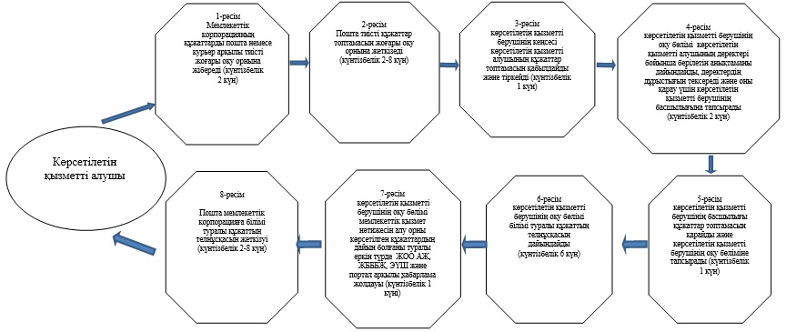

|  |  |
| --- | --- |
|  | "Жоғары және жоғары оқу орнынан кейінгі бiлiм беру туралы құжаттардың телнұсқаларын беру" мемлекеттік көрсетілетін қызмет регламентіне 2-қосымша |

**Мемлекеттік қызмет көрсетуге қатысатын ақпараттық жүйелердің өзара іс-қимылының блок-схемасы**

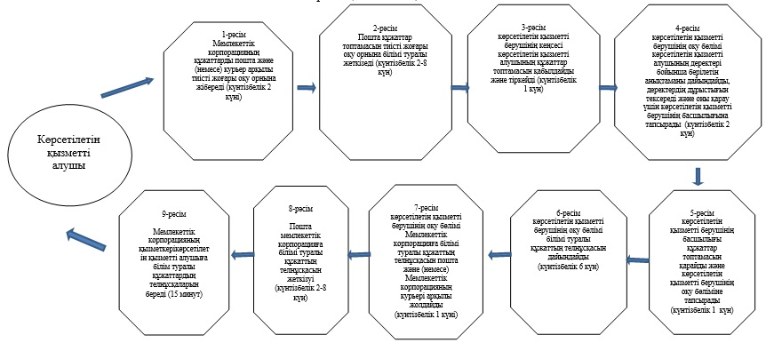

|  |  |
| --- | --- |
|  | "Жоғары және жоғары оқу орнынан кейінгі бiлiм беру туралы құжаттардың телнұсқаларын беру" мемлекеттік көрсетілетін қызмет регламентіне 3-қосымша |

**Мемлекеттік қызмет көрсетуге қатысатын ақпараттық жүйелердің өзара іс-қимылының блок-схемасы**

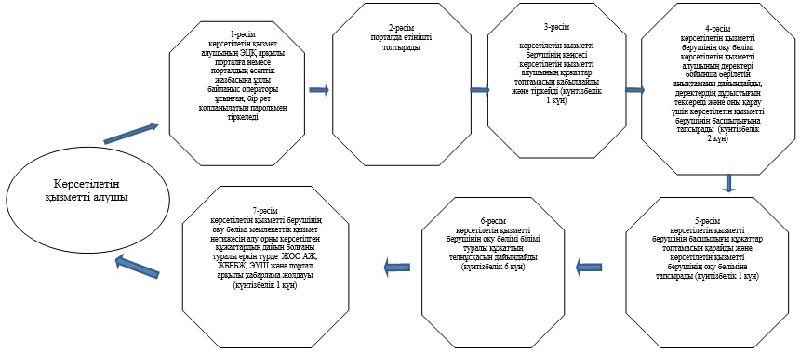

|  |  |
| --- | --- |
|  | "Жоғары және жоғары оқу орнынан кейінгі бiлiм беру туралы құжаттардың телнұсқаларын беру" мемлекеттік көрсетілетін қызмет регламентіне 4-қосымша |

**Мемлекеттік корпорация және портал арқылы мемлекеттік қызмет көрсетудің бизнес-процестерінің анықтамалығы**

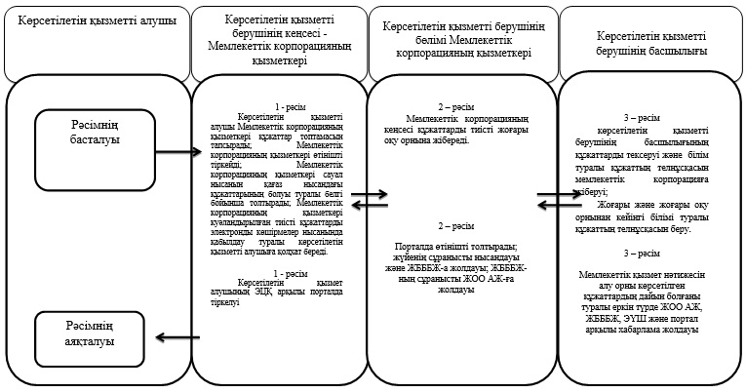

© 2012. Қазақстан Республикасы Әділет министрлігінің «Қазақстан Республикасының Заңнама және құқықтық ақпарат институты» ШЖҚ РМК